**LAPORAN TUGAS 2 “HTML DASAR”**



# PEMROGRAMAN WEB 1

Dosen Pengampu :

Muhammad Miftakhul Syaikhudin, M.Kom

# Disusun Oleh:

Ayu Indrawati (4123017)

# PROGRAM STUDI SISTEM INFORMASI FAKULTAS SAINS DAN TEKNOLOGI

**UNIVERSITAS PESANTREN TINGGI DARUL 'ULUM JOMBANG 2024**

NAMA: Ayu Indrawati MIM:4123017 KELAS: A

LINK: https://github.com/AyuIndrawati1/Tugas1_.git

1. Struktur Dasar HTML

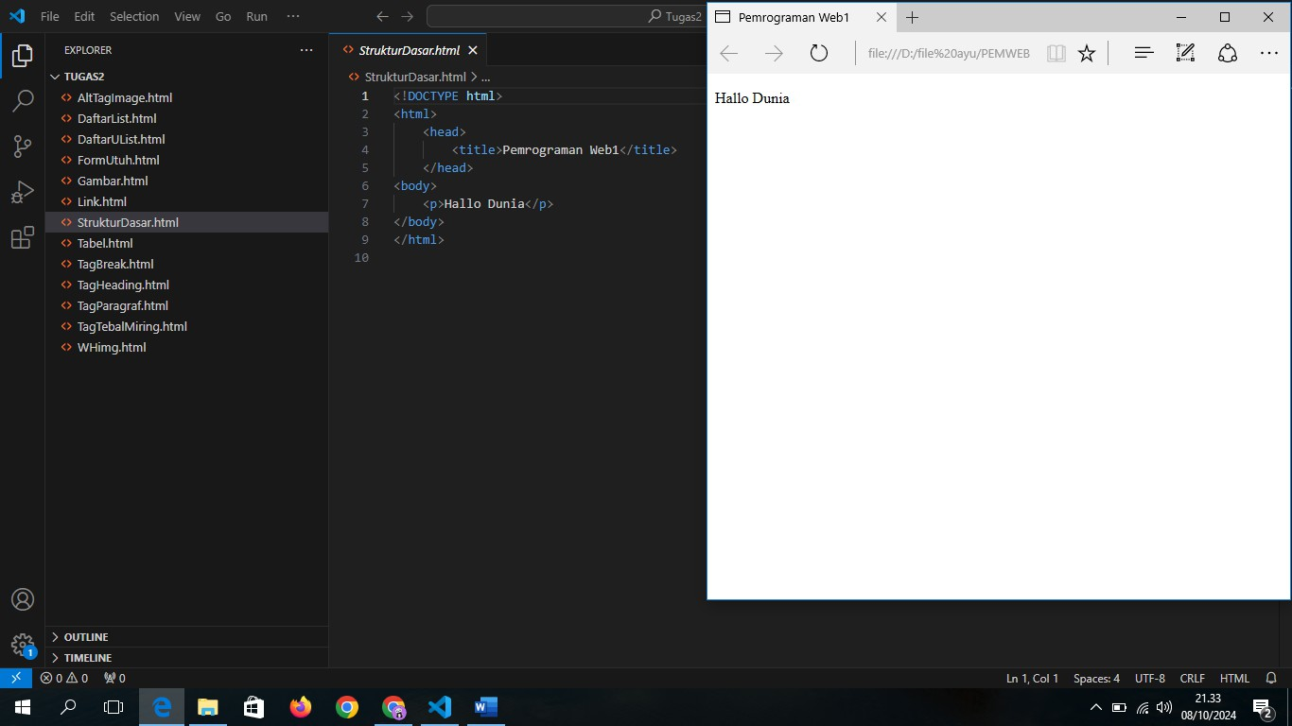

Tag DTD atau DOCTYPE, tag html, tag head, dan tag body. Inilah yang merupakan struktur paling dasar dari HTML, walaupun HTML tidak hanya berisi struktur tersebut.

* + **DOCTYPE. DTD** adalah singkatan dari Document Type Declaration. Yang berfungsi untuk memberi tahu kepada web browser bahwa dokumen yang akan diproses adalah HTML.
  + **tag <html>** adalah tag pembuka dari keseluruhan halaman web. Semua kode HTML harus berada di dalam tag ini. Tag html dimulai dengan <html> dan diakhiri dengan </html>
  + **Tag <head> dan <title>:** Di dalam <head>, terdapat tag <title> yang memberikan judul padahalaman, yaitu "Belajar Membuat Form".

1. Tag Heading <h1/h2/h3..>

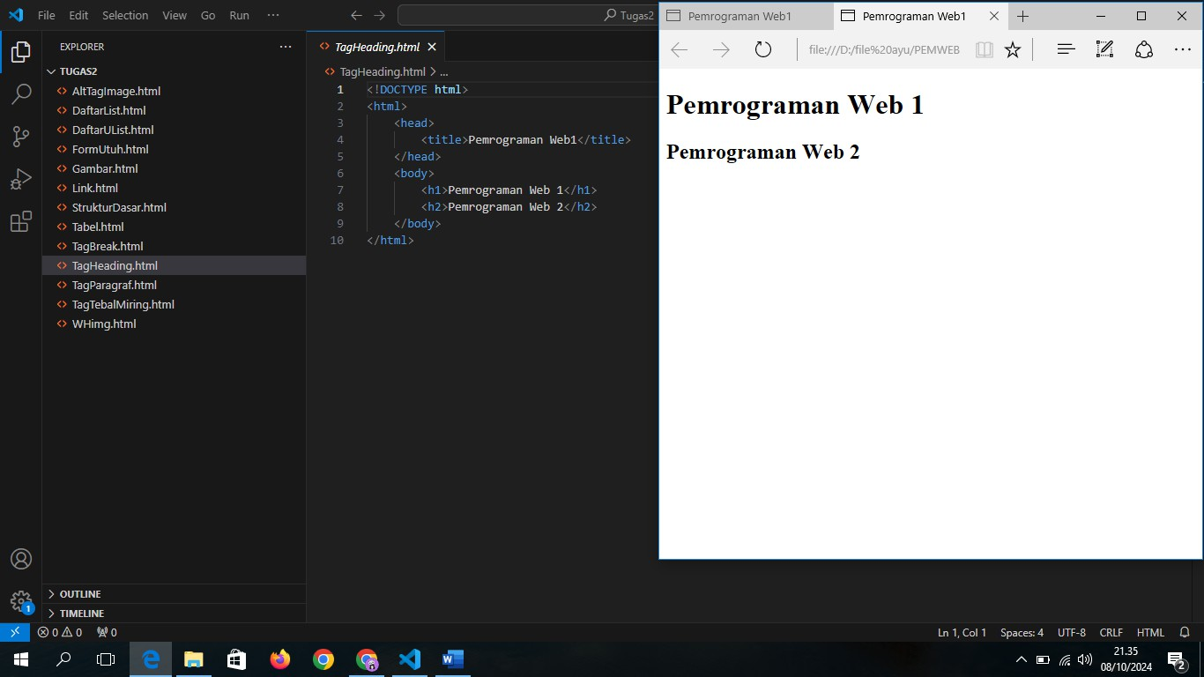

* + Heading dirancang terpisah dari paragraf. Tag Heading biasanya digunakan untuk judul dari paragraf, atau bagian dari text yang merupakan judul. Tag heading di dalam HTML terdiri dari 6 tingkatan, yaitu <h1>, <h2>, <h3>,<h4>, <h5>, dan

<h6>.

1. Tag Paragraf <p>

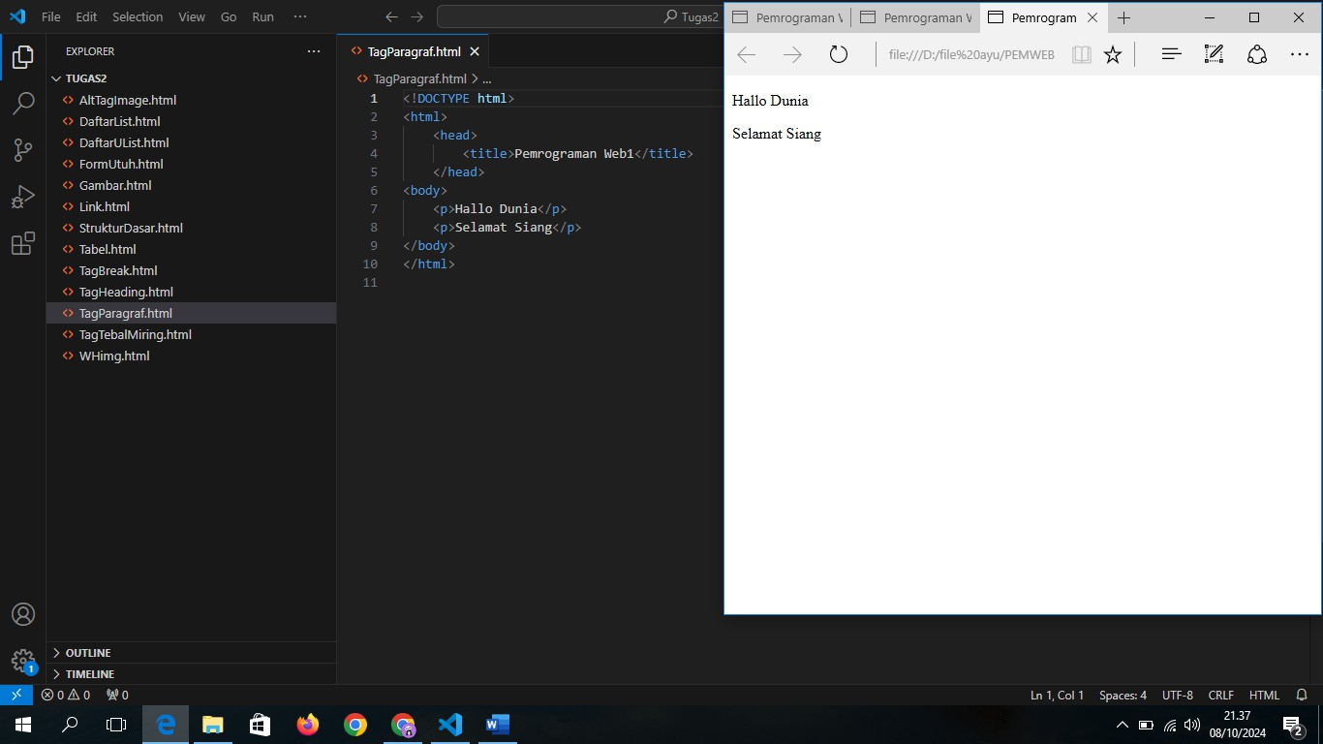

* + Tag Khusus untuk membuat paragraf <p>

1. Tag Break (<br>)

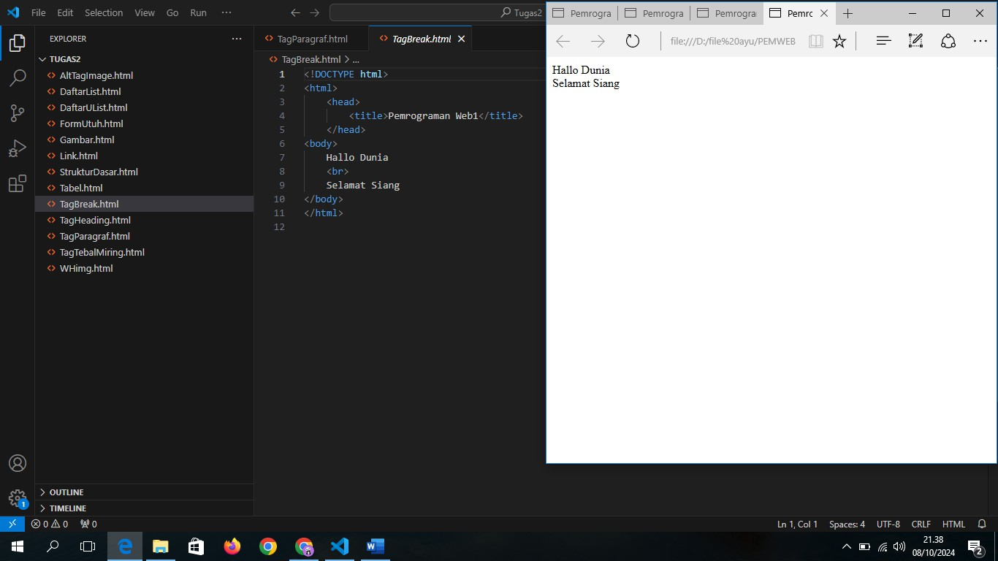

* + Tag Break (<br>) untuk memisahkan kedua paragraf

1. Tag untuk penebalan dan garis miring (<em> dan <strong>)

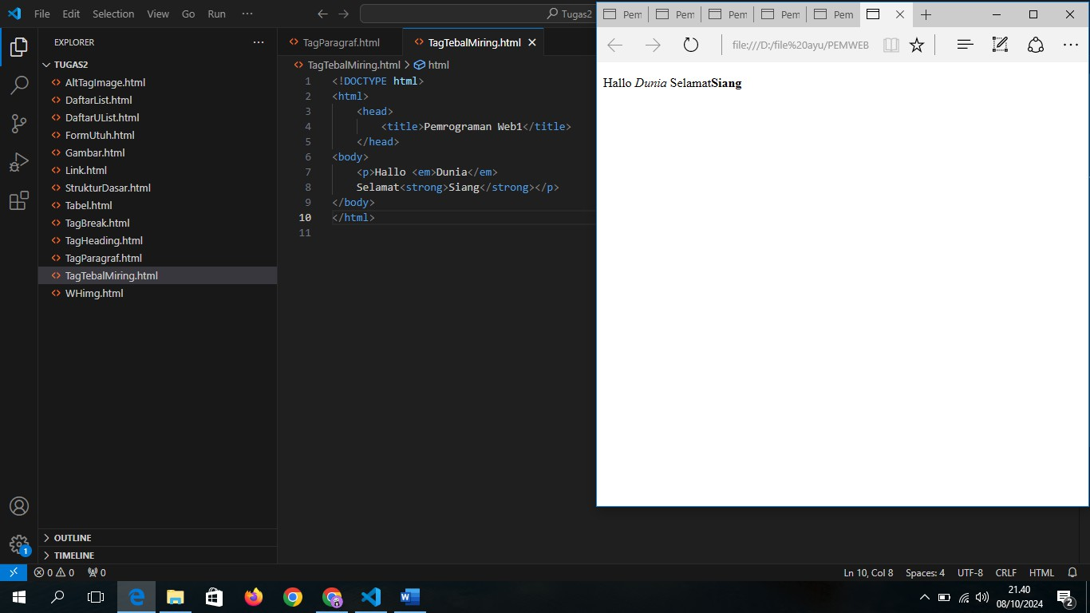

* + Tag emphasis (penekanan) terdiri dari 2 tag, <em> untuk miring, dan <strong> untuk strong tebal.

1. Cara Membuat Daftar/List di HTML

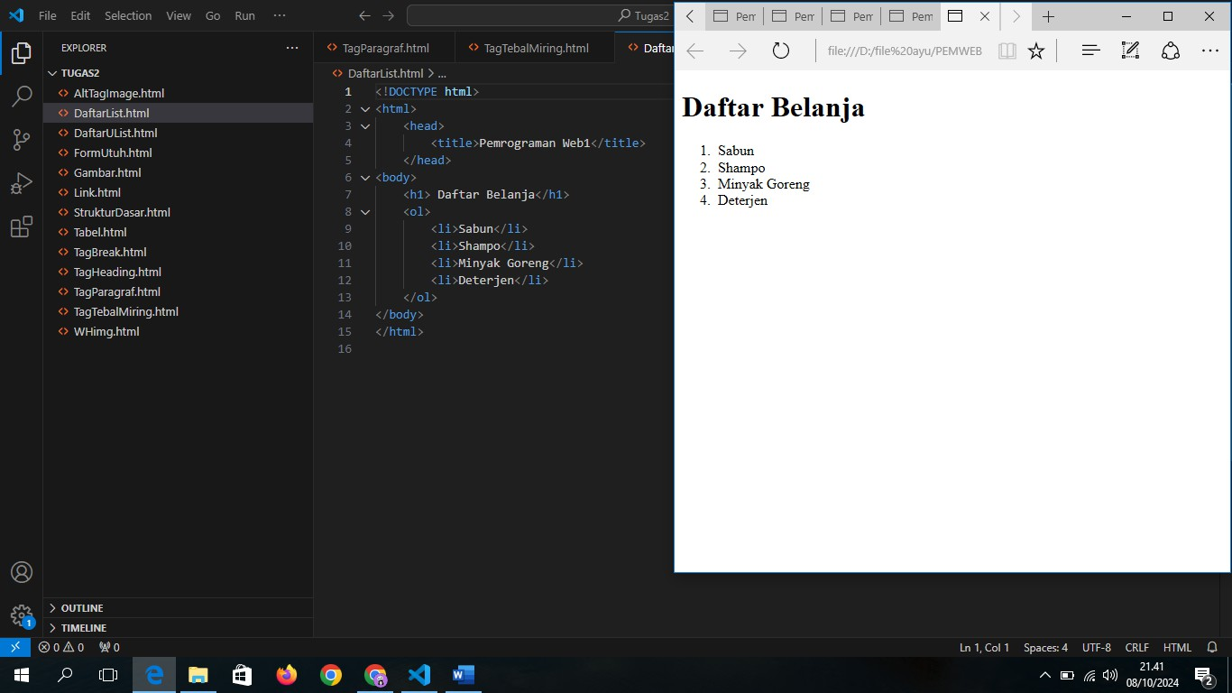

* + Ordered list akan ditampilkan dengan angka atau huruf
  + Ordered list menggunakan tag <ol>
  + Sedangkan untuk list sendiri menggunakan tag <li>.

1. Unordered list

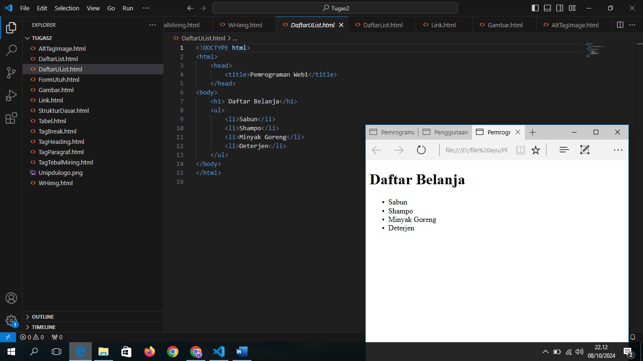

* + Unordered list dengan bulatan atau kotak
  + Unordered list menggunakan tag <ul>
  + Sedangkan untuk list sendiri menggunakan tag <li>.

1. Cara Membuat link di HTML <a>

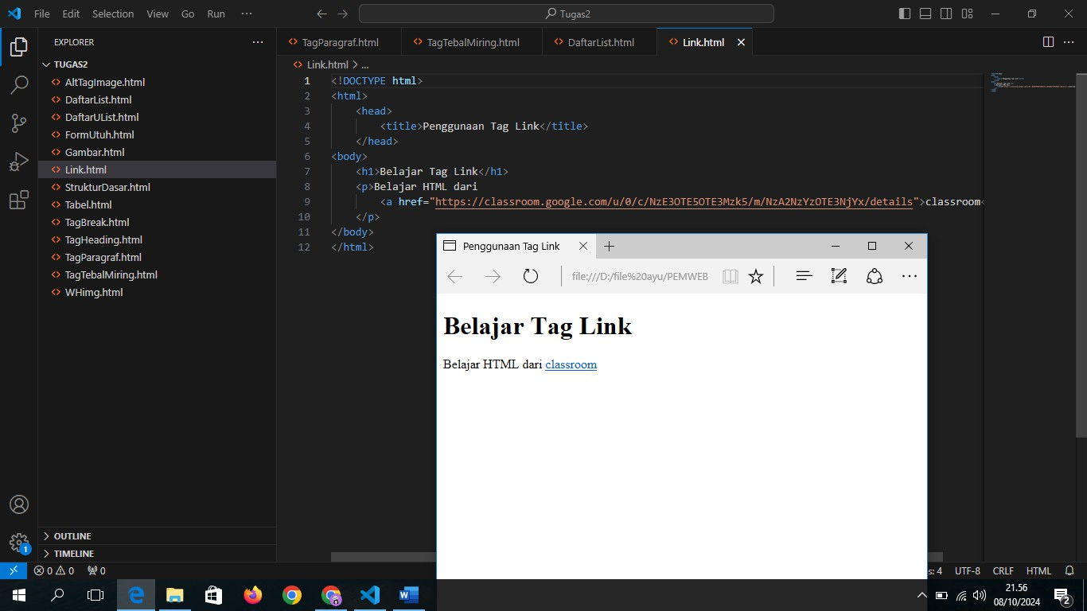

* + Link ditulis dengan <a> yang merupakan singkatan cari anchor (jangkar). Setiap tag <a> setidaknya memiliki sebuah atribut href. Dimana href berisi alamat yang dituju (href adalah singkatan dari hypertext reference).

1. Cara Menambahkan Gambar di HTML (tag image)

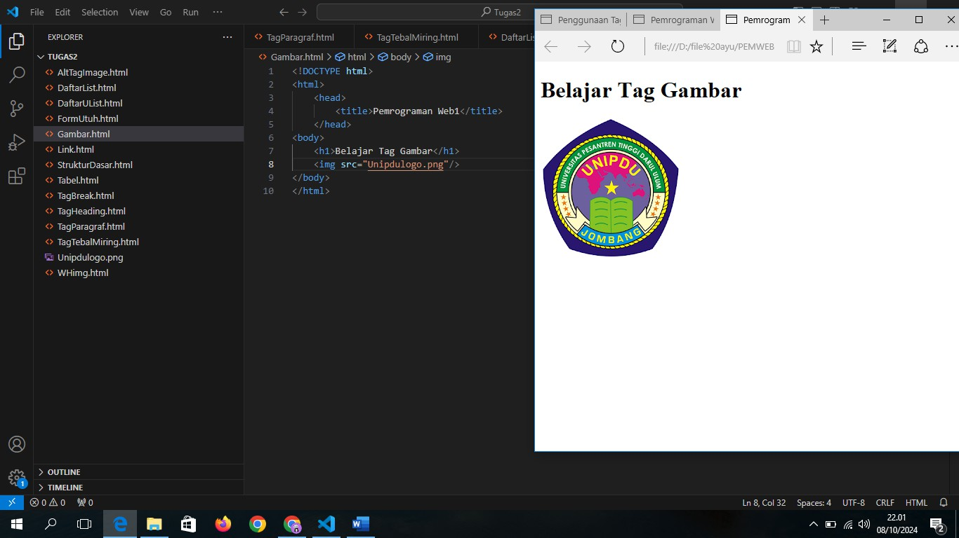

* + Atribut src adalah singkatan dari source, merupakan atribut yang berisi alamat dari gambar yang akan ditampilkan. Alamat ini bisa relatif atau absolute.

1. Atribut alt dalam tag <img>

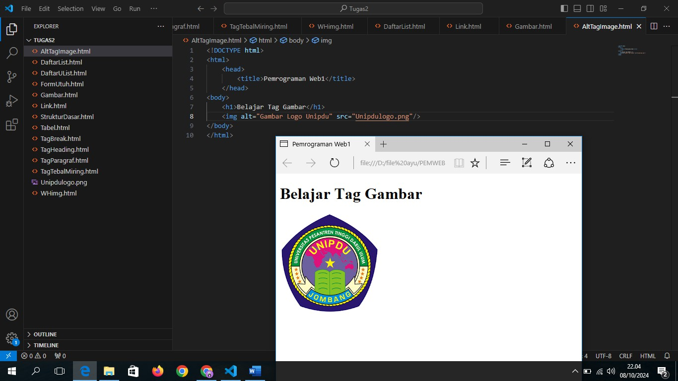

* + Atribut alt adalah singkatan dari alternative description, dimana alt digunakan untuk keterangan dari gambar jika gambar tersebut gagal ditampilkan oleh browser. Atau jika web broser telah disetting untuk tidak menampilkan gambar.

1. Atribut width dan height dalam tag <img>

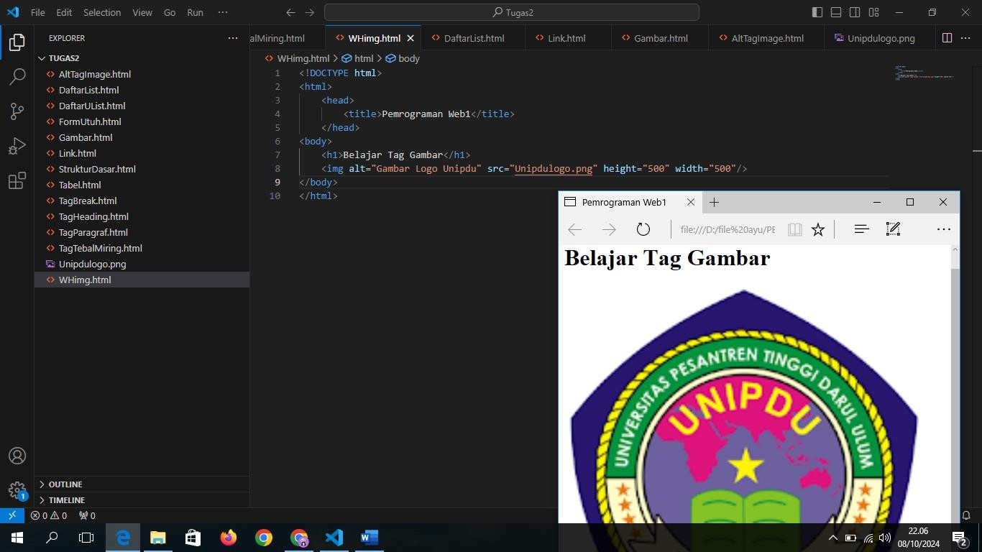

* + Digunakan untuk menentukan besar dari gambar

1. Cara Membuat Tabel HTML dengan tag <table>, <tr> dan <td>

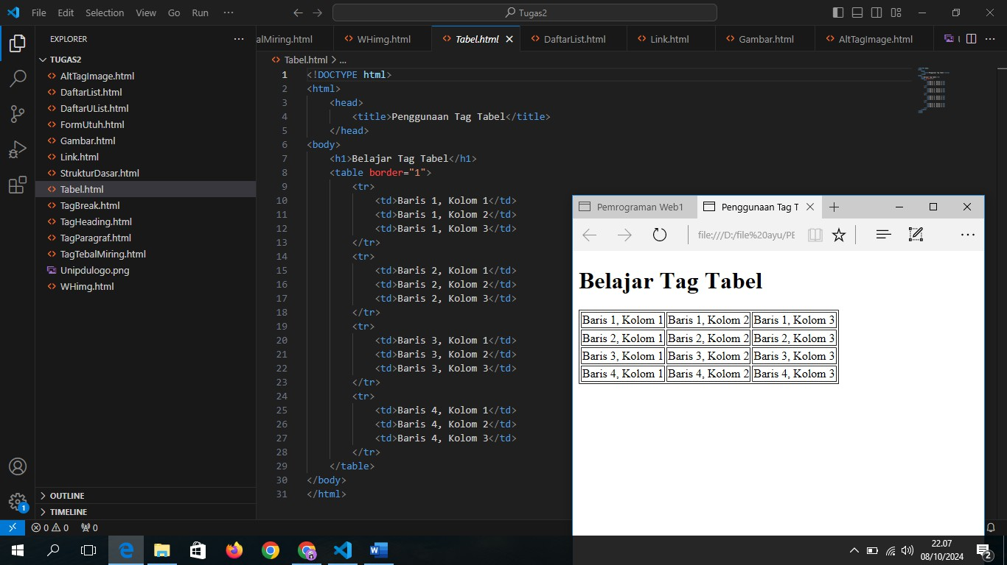

Untuk membuat tabel di HTML, kita membutuhkan setidaknya 3 tag, yaitu tag

<table>, tag <tr>, dan tag <td>:

* + Tag <table> digunakan untuk memulai tabel
  + Tag <tr> adalah singkatan dari table row, digunakan untuk membuat baris dari tabel.
  + Tag <td> adalah singkatan dari table data, digunakan untuk menginput data ke tabel.

1. Form Secara Utuh

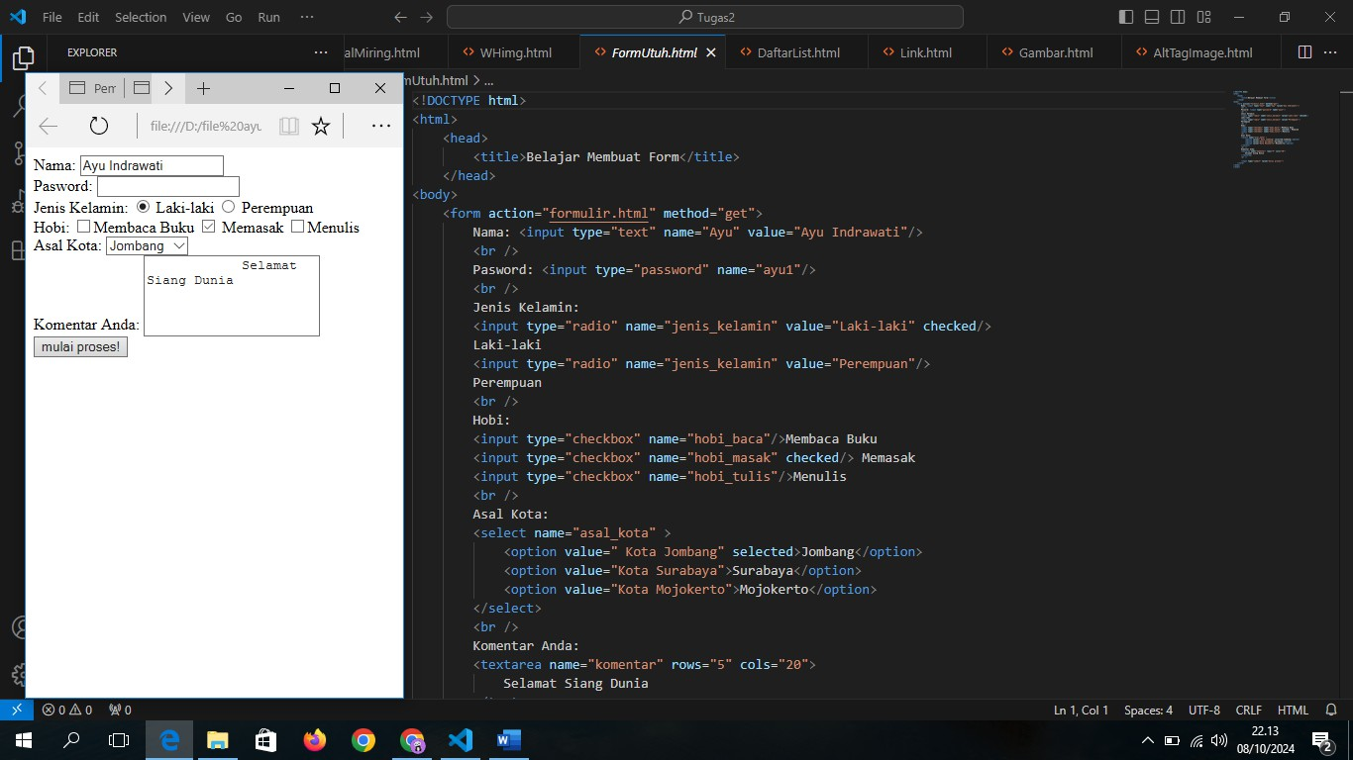

* + Sebuah form dalam HTML harus berada di dalam tag form, yang diawali dengan

<form> dan diakhiri dengan </form>.

* + Atribut pertama adalah action, yang berfungsi untuk menjelaskan kemana data form akan dikirimkan.
  + Atribut kedua adalah method, yang berfungsi untuk menjelaskan bagaimana data isian form akan dikirim oleh web browser.
  + Perbedaan method get dan method post adalah, jika kita mengisi atribut method dengan get (dimana ini adalah nilai default seandainya atribut method tidak ditulis) maka isian form akan terlihat pada url browser. Method get ini biasanya digunakan untuk query pencarian. Method post biasanya digunakan untuk data yang lebih sensitif seperti yang berisi password, atau registrasi user. Data hasil form tidak akan terlihat pada browser.
  + tag <input> Tag input merupakan tag paling banyak digunakan di dalam form dan memiliki banyak bentuk, mulai dari isian text biasa, text password, checkbox, radio, sampai dengan tombol submit, semuanya dalam bentuk tag <input>. Bentuk-bentuk dari keluarga tag input ini dibedakan berdasarkan atribut type:

<input type=”text” />

<input type=”password” />

<input type=”checkbox” />

<input type=”radio” />

<input type=”submit” />

* + tag <textarea>Tag textarea pada dasarnya sama dengan input type text, namun lebih besar dan dapat berisi banyak baris. Panjang dan banyak baris untuk text area di atur melalui atribut rows dan cols, atau melalui CSS.
  + tag <select>Tag select digunakan untuk inputan yang telah tersedia nilainya, dan user hanya dapat memilih dari nilai yang ada. Tag select digunakan bersama-sama dengan tag option untuk membuat box pilihan.
  + Atribut: Name Setiap tag inputan di dalam form harus ditambahkan atribut name agar dapat diproses oleh web server nantinya.